CÁC HOẠT ĐỘNG CÔ VÀ BÉ MẪU GIÁO CHÀO MỪNG NGÀY NHÀ GIÁO VIỆT NAM 20/11
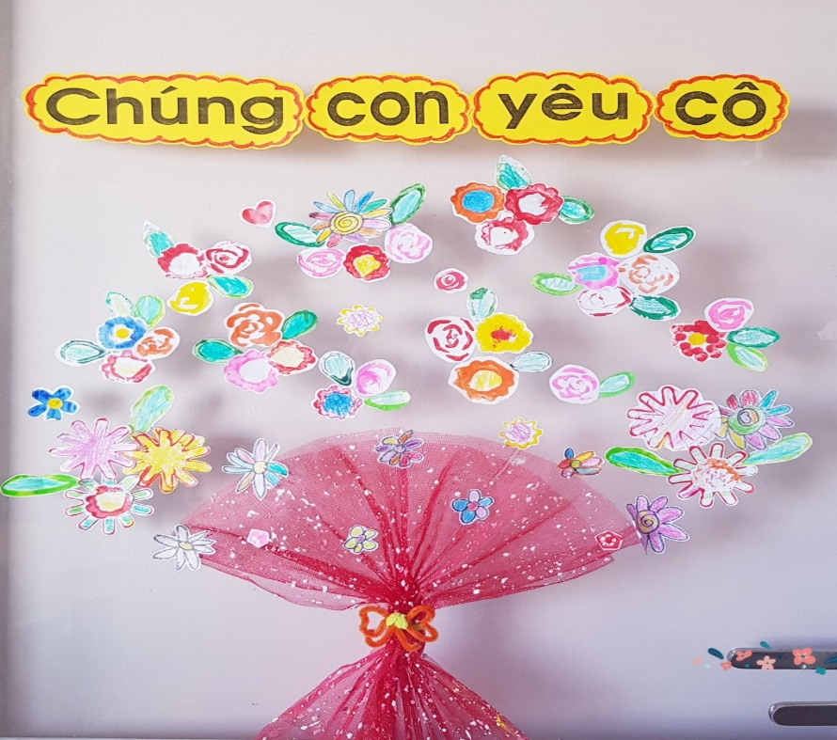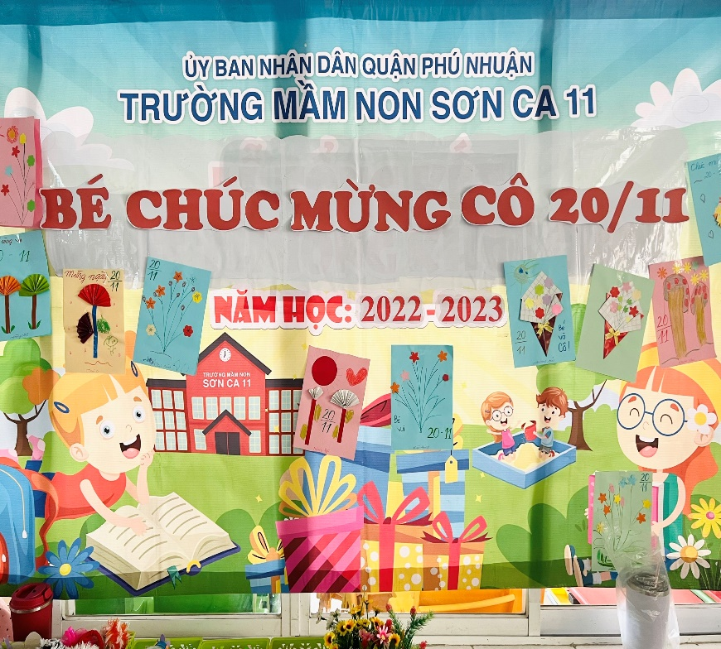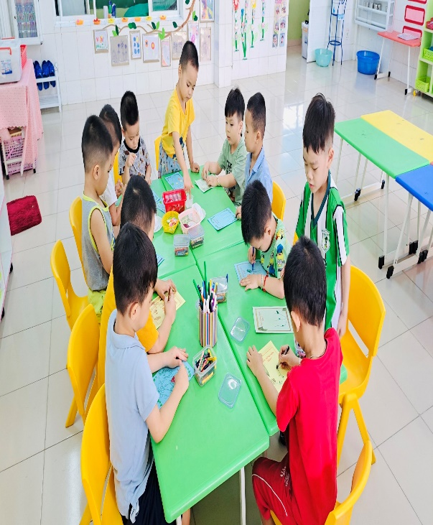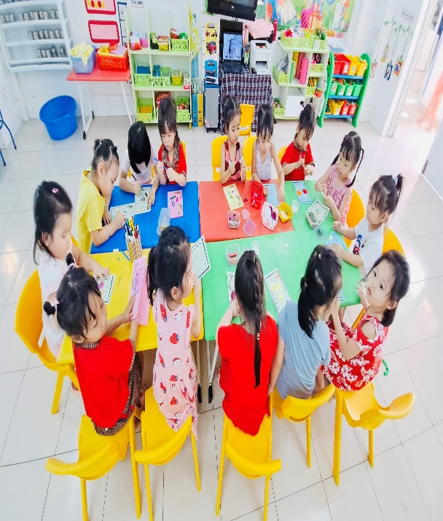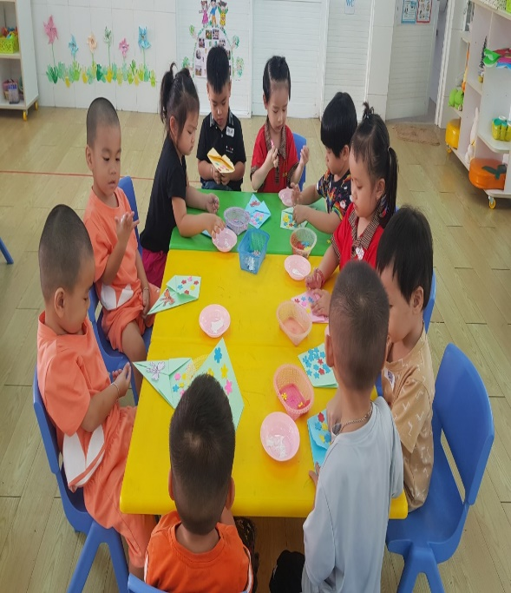
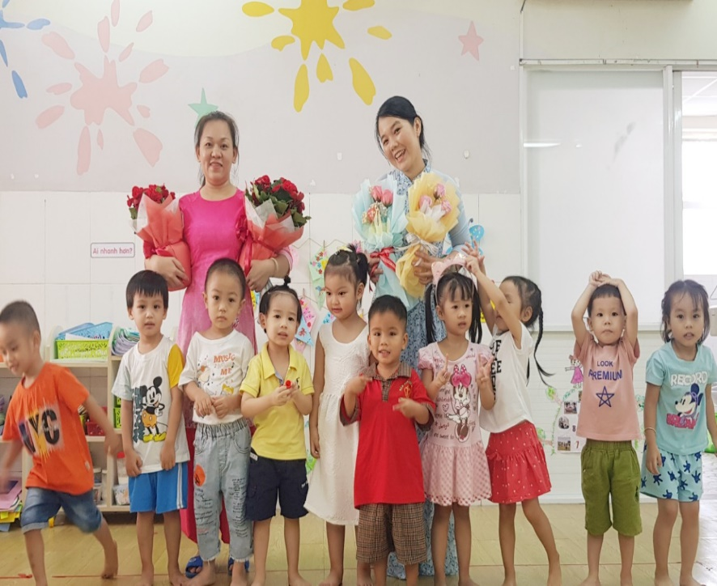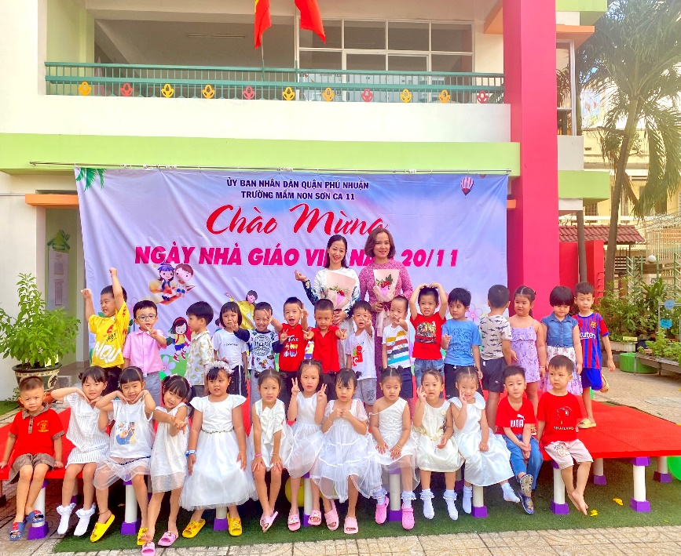
BÉ MÚA HÁT TẶNG CÔ NGÀY NHÀ GIÁO VIỆT NAM 20/11
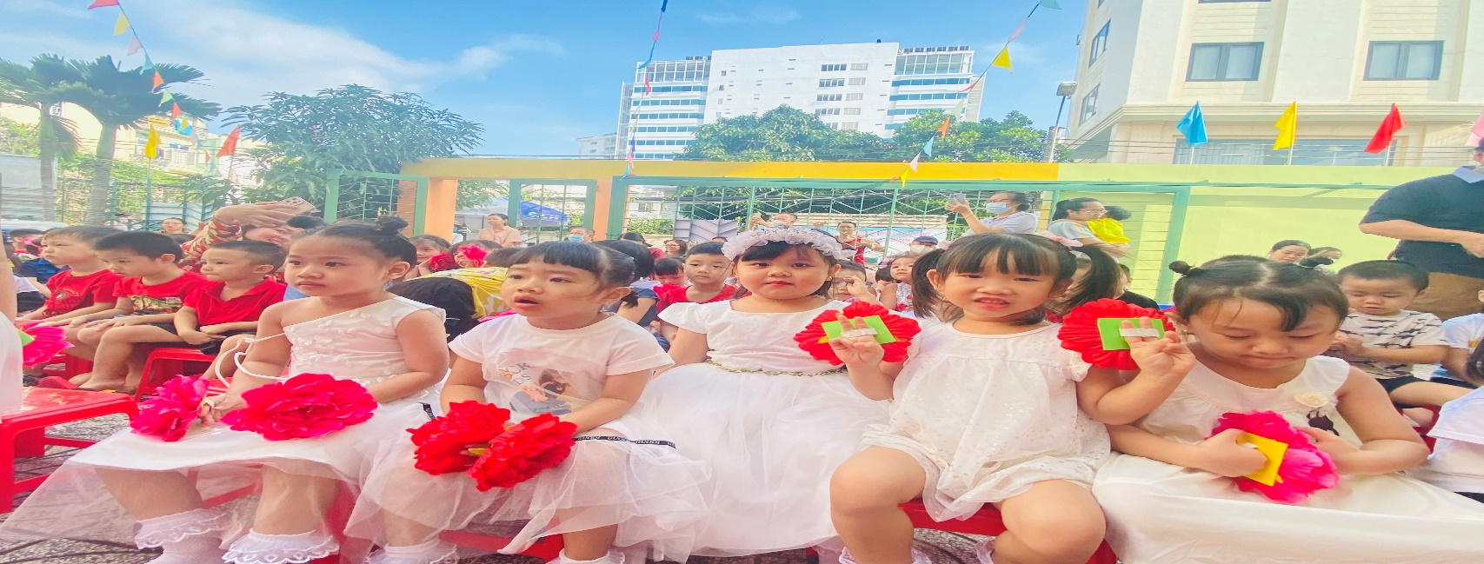
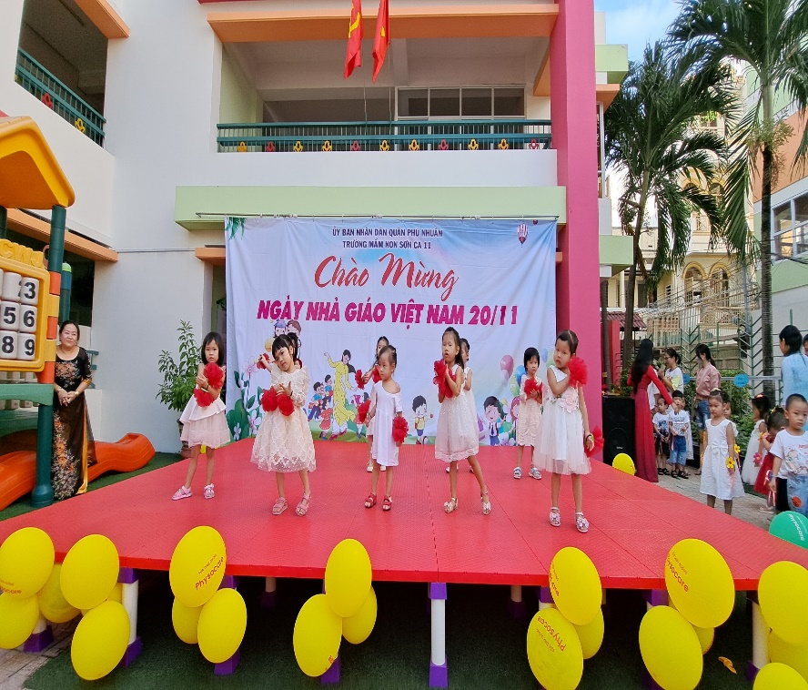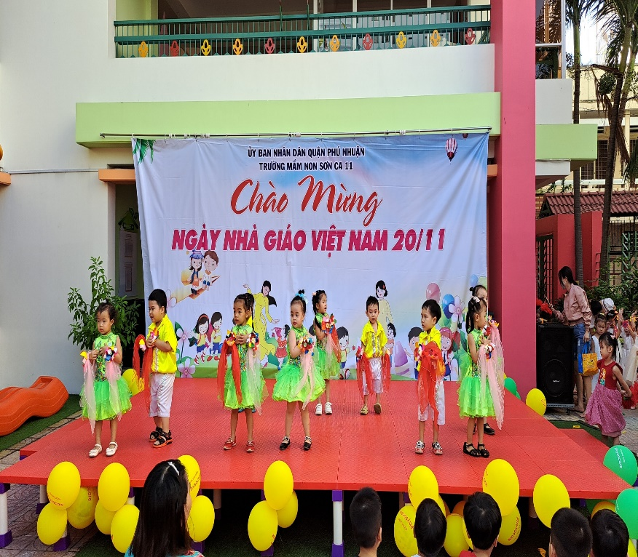
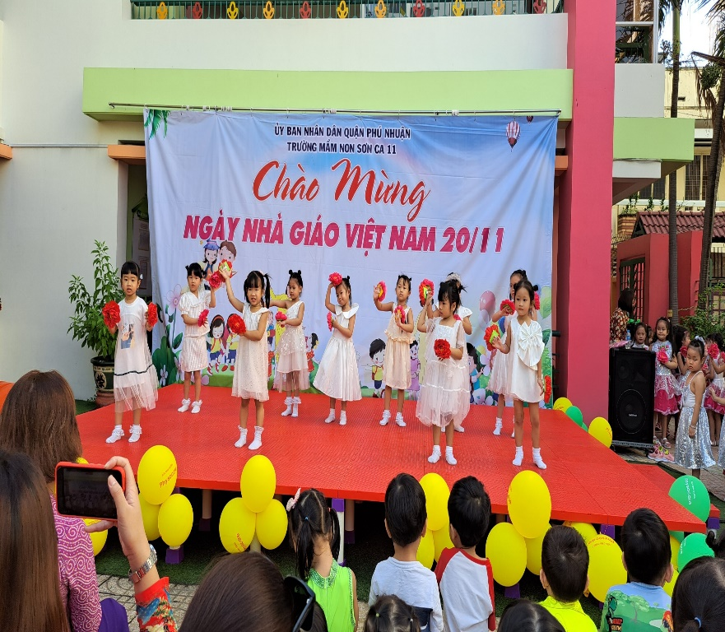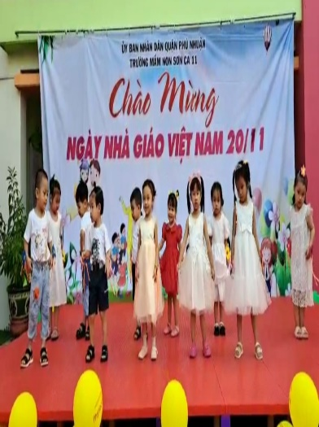

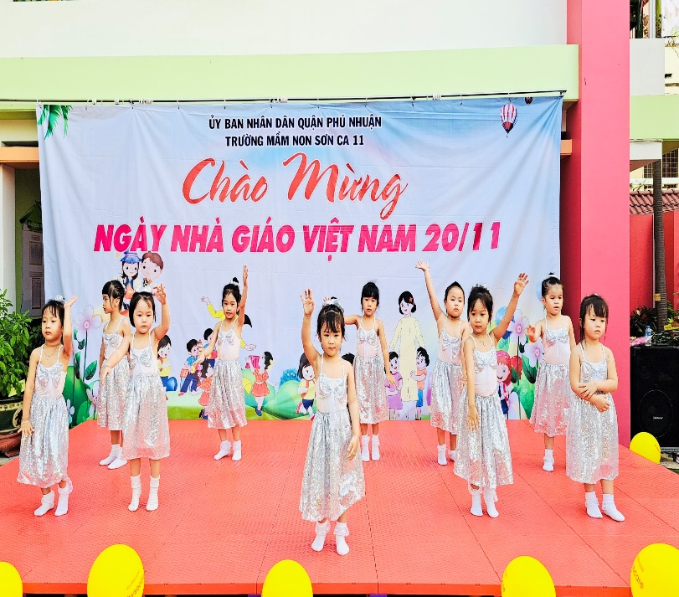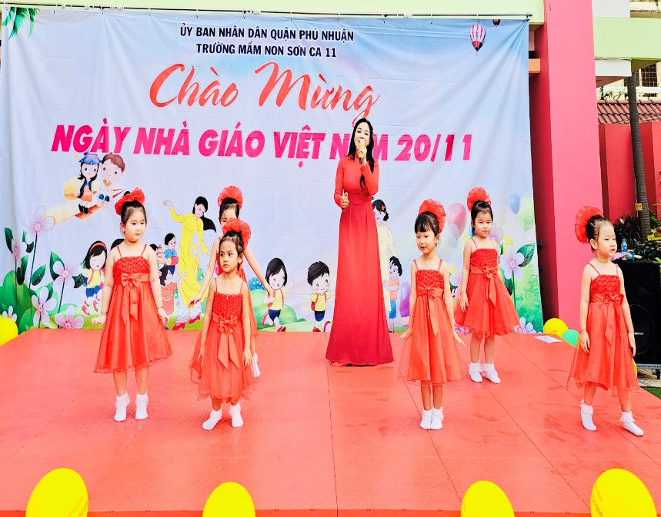
CÁC BÉ CHỒI 1 MÚA BÀI “CÔ VÀ MẸ”, CÔ ÁNH TUYẾT VÀ BÉ CHỒI 1 HÁT MÚA BÀI “LỜI CÔ “
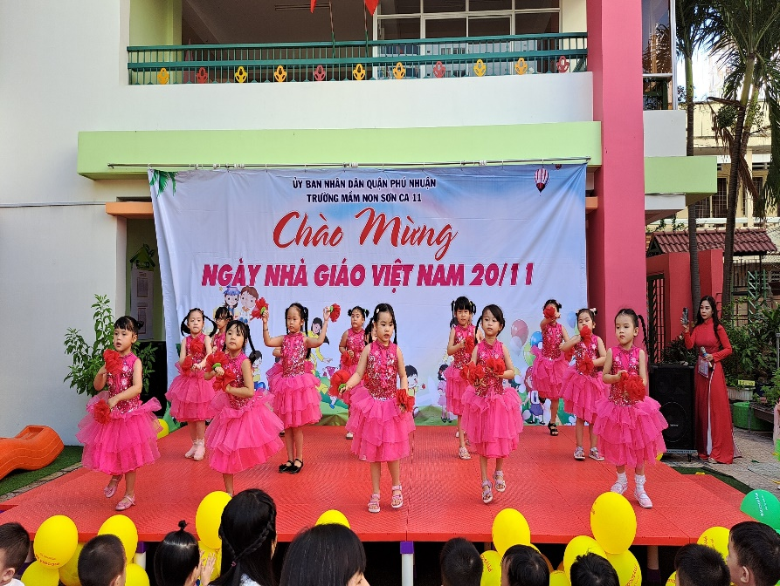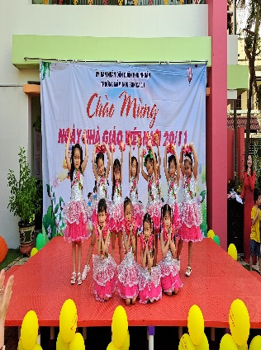
CÁC BÉ LỚP LÁ 1 MÚA VUI ĐẾN TRƯỜNG, CÁC BÉ LỚP LÁ 2 MÚA MÓN QUÀ TẶNG CÔ TẶNG CÁC CÔ

